高频电路（一）复习题
- 单项选择题
1．关于鉴频的描述，正确的是 （ ）
A．调幅信号的解调 B．调频信号的解调 C．调相信号的解调
D．频率的鉴定
2．为了有效地实现基极调幅，调制器必须工作在哪种工作状态 （ ）
A．临界 B．欠压 C．过压 D ．均可以
3．根据抽样定理，带宽为3000Hz的信号的均匀抽样率至少 （ ）
A．8000Hz B．7000Hz C．6000Hz D．9000Hz
４．以下说法中正确的是 （ ）
A．锁相环路电路的作用是维持工作频率稳定。
B．利用锁相环路可以实现较为理想的频率控制。
C．自动频率控制电路使输出信号幅度保持恒定或仅在很小的范围内变化。
D．自动增益控制可以用于维持电子设备的工作频率稳定。
５．若载波u_{c}(t)=U_{cm}cosω_{c}t,调制信号u_{Ω}(t)= U_{Ωm}cosΩt，则调频波的表达式为 （ ）
A．u_{FM}(t)=kU_{Ωｍ}U_{cm}cosω_{c}tsinΩt B．u_{FM}(t)=U_{cm}cos（ω_{c}t＋m_{f}cosΩt）
C．u_{FM}(t)=U_{cm}（1＋m_{f}sinΩt）cosω_{c}t D．u_{FM}(t)=U_{cm}cos（ω_{c}t＋m_{f}sinΩt）
６．下图所示框图能实现何种功能？ （ ）
其中u_{s}(t)= U_{sm}cosω_{s}t， u_{L}(t)= U_{Lm}cosΩt
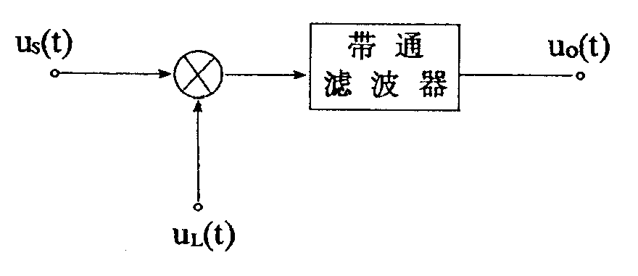
A．调幅 B．检波 C．混频 D．鉴频
7．振荡器与放大器的区别是（ ）
A．振荡器无需外加激励信号，放大器需要外加激励信号
B．振荡器需要外加激励信号，放大器无需外加激励信号
C．振荡器比放大器电源电压高
D．振荡器比放大器失真小
8．关于功率放大器的负载特性，说法正确的是（ ）
A．在欠压区，随着R_{p}的增加，输出电压逐渐减小
B．在过压区，随着R_{P}的增加，输出电流逐渐增大
C．在临界状态，功率和效率最大
D．在欠压区，随着R_{p}的增加，输出功率逐渐减小
9．自动增益控制简称 （ ）
A．AGC B．AFC C．APC D．PLL
10．关于变频电路的功能，说法正确的是 ( )
A．将已调高频信号的载波频率从高频变为中频，调制规律也相应变化。
B．将未调制的高频载波从高频变为中频，调制规律相应变化。
C．将已调高频载波的载波频率从高频变为中频，调制规律保持不变。
D．将未调制的高频载波从高频变为中频，调制规律相应变化。
11．高频放大器的中心频率范围是 （ ）
A．几百千赫到几百兆赫 B．几百赫兹到几百兆赫
C．几千赫兹到几兆赫兹 D．几百千兆到几千兆赫兹
12．石英晶体谐振器，等效阻抗最小时的频率是 （ ）
A．串联谐振频率f_{s} B．并联谐振频率f_{p} ．
C．串联谐振频率f_{s}与并联谐振频率f_{p}之间 D．工作频率
13．若载波u_{C}(t)=U_{cm}cosω_{C}t,调制信号u_{Ω}(t)= U_{Ωm}cosΩt，则调相波的表达式为 （ ）
A．u_{PM}(t)=Ucos（ω_{C}t＋m_{f}sinΩt） B．u_{PM}(t)=U_{cm}cos（ω_{C}t＋m_{p}cosΩt）
C．u_{PM}(t)=U_{cm}（1＋m_{p}cosΩt）cosω_{C}t D．u_{PM}(t)=kU_{Ωm}U_{cm}cosω_{C}tcosΩt
14．某调频波，其调制信号频率F＝1kHz，载波频率为10.7MHz，最大频偏Δf＝10kHz，若调制信号的振幅不变，频率加倍，则此时调频波的频带宽度为 （ ）
A．12kHz B．24kHz C．20kHz D．40kHz
15．某丙类谐振功率放大器工作在临界状态，若保持其它参数不变，将集电极直流电源电压增大，则放大器的工作状态将变为 （ ）
A．过压 B．弱过压 C．临界 D．欠压

16．关于调幅波中的输出功率，以下说法正确的是 （ ）
A．调幅波的输出功率随m_{a} 的增大而不变
B．调幅波的输出功率随m_{a}的增大而减小
C．调幅波的输出功率随m_{a}的增大而增加
D．以上都有可能
17．包络检波器适用于哪种调幅波的解调 （ C ）
A．单边带调幅波 B．抑制载波双边带调幅波
C．普通调幅波 D．残留边带调幅波
18．关于串联谐振回路，以下说法错误的是（ ）
A．当谐振时，回路的阻抗最小
B．当谐振时，回路的电流达到最大值
C．当谐振时，感抗值和容抗值相等
D．当谐振时，回路的阻抗并不是纯电阻
19．关于石英晶体的特性，以下说法错误的是（ ）
A．石英晶体的物理和化学性能都十分稳定
B．石英晶体的主要优点是它的单频性
C．石英晶体具有正反压电效应
D．石英晶体对频率变化具有极灵敏的补偿能力
20．谐振功率放大器输入激励为余弦波，放大器工作在临界状态时，集电极电流为（ ）
A．余弦波 B．尖顶余弦脉冲波 C．有凹陷余弦脉冲波 D．正弦波
21．关于串联振荡回路的谐振曲线，以下说法正确的是
A．品质因数Q越高，谐振曲线越尖锐，回路的选择性就越好。
B．品质因数Q越高，谐振曲线越尖锐，回路的选择性就越差。
C．品质因数Q越小，谐振曲线越尖锐，回路的选择性就越好。
D．品质因数Q越小，谐振曲线越尖锐，回路的选择性就越差。
22．关于石英晶体，以下说法正确的是 （ ）
- 石英晶体作为振荡回路元件，不能提高振荡器的频率稳定度。
- 当f＝fs时，石英晶体呈阻性，可构成串联型晶体振荡器
- 当fs<f<fp时，石英晶体呈阻性，可构成并联型晶体振荡器
- 当fs<f<fp时，石英晶体呈感性，可构成串联型晶体振荡器
23.关于信号的分类，错误的是（ ）
A.根据是否确定性，信号分为确定信号和随机信号
B.根据是否具有周期性，信号分为周期信号和非周期信号
C.根据是否连续，信号分为连续信号和离散信号
D.根据能量大小，信号分为能量信号和非能量信号
24．关于对调幅的理解，以下正确的是 （ ）
- 用载波信号去控制调制信号的振幅，使调制信号的振幅按载波信号的规律发生变化。
- 用调制信号去控制载波信号的振幅，使调制信号的振幅按载波信号的规律发生变化。
- 用调制信号去控制载波信号的振幅，使载波信号的的振幅随调制信号的规律发生变化。
- 以上均不正确。
25.关于单边带的接收特点，错误的是（ ）
A．要求接收机的几个本振频率非常稳定
B．对接收机的线性要求高
C．检波器用乘积检波器
D．检波器用包络检波器
26．关于并联谐振回路，以下说法错误的是（ ）
A．当谐振时，回路的谐振电阻为最大值
B．当谐振时，回路的阻抗并不是纯电阻
C．当谐振时，各支路电流为总电流的Q倍
D．当谐振时，回路的电压达到最大值

27．检波并经隔直电容后的信号成份有 （ ）
A．调幅波、低频、直流 B．等幅载波和上下边频
C．等幅载波、低频、直流 D．低频信号
28．AFC电路的作用是 （ ）
A．维持工作频率稳定 B．消除频率误差
C．使输出信号幅度保持恒定或仅在很小的范围内变化
D．使相位没有误差
29．混频电路又称变频电路，在变频过程中以下正确叙述是 （ ）
A．信号的频谱结构发生变化 B．信号的调制类型发生变化
C．信号的载频发生变化 D．以上都正确
30．某单频调制的普通调幅波的最大振幅为10v，最小振幅为6v，则调幅系数m_{a}为 （ ）
A．0.6 B．0.4 C．0.25 D．0.1
- 填空题
1．无线电信号的接收过程和发送过程相反，先用接收天线将收到的电磁波转变为已调波电流，然后从已调波电流中检出原始信号，这一过程称为________。
2．两个衡量放大器选择性的基本指标是____________和抑制比。
3某丙类谐振功率放大器工作在临界状态，若保持其它参数不变，将集电极直流电源电压增大，则放大器的工作状态将变为__________。
4．小信号谐振放大器的主要特点是把____________作为放大器的交流负载,具有放大和选频的作用。
5．普通调幅波的频率成分除了有上下边频，还有____________。
6．振荡器的相位平衡条件是____________________________。
7．高频放大器的中心频率范围是__________________。
8．串联谐振回路的品质因数越_____，谐振曲线越尖锐。
9．非线性电路的分析方法有______________和幂级数分析法。
10．高频功率放大器主要用来放大高频信号，为了提高________，一般工作在丙类状态。
11．调频有两种方法，分别称为直接调频和 ________ 。
12. 非线性元件的特性有工作特性的非线性、不满足叠加原理、具有____________能力。
13．为了使放大器更稳定，进行单向化的方法有两种，分别是中和法和_____________。
14. 获得单边带信号的方法有三种：_____________、相移法和修正的移相滤波法。
15. 锁相环路的组成由三部分：压控振荡器、鉴相器和______________________。
16．根据信号能量的大小，信号可以分为能量信号和_______________。
17.调相信号的解调又称为_________________。
18．同步检波器要求接收端载波与发端载波______________。
19．当功率放大器处于临界状态时，输出功率和效率______。
20．频率成分为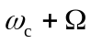 或者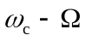的信号为_____________。
21. 双线对电缆、________________和光纤是有线通信的传输媒质,无线通信的传输媒质是自由空间。
22．在振荡器的起振条件中，起振的相位条件是________________。
23.高频功率放大器的特点是工作于丙类状态，并选用选频网络作_______。
24．根据抽样定理，带宽为3000Hz的信号可以由均匀抽样率每秒不小于________个抽样值所重建。
25．高频小信号放大器的主要质量指标有：增益、通频带、__________工作稳定性和噪声系数。
26．变频电路的作用是将已调高频信号的_______________从高频变为中频。
27．将石英作为振荡回路元件，能使振荡器的_________________大大提高。
28．检波器有三个重要组成部分，分别是高频输入回路、非线性器件和________________。
29．串联谐振回路的谐振曲线越尖锐，回路的选择性就越____。
30．变频器的主要质量指标有变频增益、失真和干扰、选择性和______________。
31．通信系统的组成由发送设备、传输媒质和_______________。
32．带宽为3500赫兹的信号，可以由均匀抽样率每秒不少于_______个抽样值所重建。
33．间接调频方法是先对调制信号_______,再加到调相器对载波进行调相。
34．串联谐振回路的特征之一是，当谐振时，电流达到____________。
35．晶体管在高频小信号运用时，他的等效电路主要有两种：___________________和物理模拟等效电路。
36．放大器的选择性是用矩形系数和______________这个指标来表示的。
37．非线性元件的特性有工作特性的非线性，不满足 __________ 、具有频率变换能力。
38．高频功率放大器和低频功率放大器的共同特点是输出功率大和___________ 。
39．反馈控制电路主要有_______________、自动频率微调电路和自动相位控制电路。
40．为了获得有效的调幅，基极调幅电路必须工作于_______状态。
41．调相波信号的解调又叫做__________。
42．振荡器的平衡条件中，振幅条件是________。
43．LC三端式振荡器的相位平衡条件之一是X_{be}和X_{ce}的电抗性质________。
44．普通调幅波的频率成份有__________________________。
45．直接调频的优点是可以获得较大的______。
三、简答题
1．晶体管有三个高频参数，请说出它们的名称，并给出定义。
2．调制的定义是什么？什么叫连续波调制？
3．石英在串联型和并联型两种石英晶体振荡器中的工作特性分别是什么？
4．简述调频方法的分类，并解释它们的原理。
5．反馈控制电路的类型共有三类，除了锁相环路还有哪两个？它们三个的作用分别是什么？
6．高电平调幅的两种方法是什么？它们在工作状态上有什么区别？
7．高频功率放大器和低频功率放大器除了工作频率和相对频宽不同之外，还有什么区别？小信号谐振放大器和高频功率放大器的分析方法又有什么不同？
8．单边带有很多优点，最主要的一条是什么？获得单边带信号的方法有哪些？
9．调幅波的检波方法分为两大类，分别是什么？并说出它们最主要区别是什么？
四、计算题
1．某RLC并联谐振电路，已知：谐振频率f₀=7.96MHz
L=4μH, Q=200, R=4K
试求：（1）C
(2) 通频带2△f_{0.7}

2．某非线性器件的转移特性为i=au+bu²+cu^{3.}，若u(t)=U_{cm}cos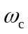t+U_{Lm}cos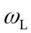t ， 且U_{Lm}〉〉U_{cm} 试求变频跨导g_{c}
3．晶体管放大器工作于临界状态，R_{p}=200Ω，I_{C0}=90mA ,V_{CC}=30V，θ_{C}=90^{O}
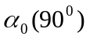=0.319 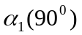=0.5， 试求输出功率P₀和效率η_{C}
4．在大信号包络检波电路中，已知：u _{i}(t)=10（1＋0.6cos2π×10³t）cos2π×10⁶t(v),图中R_{L}=4.7KΩ,
C_{L}=0.01μF ，K_{d}=0.85 ， 试计算输出电压u_{A}和u_{B}
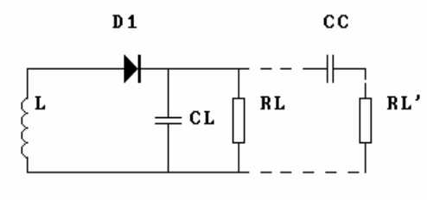

5.某工作于临界状态的谐振功率放大器，已知：饱和临界线的斜率g_{cr}=0.8s, V_{cc}=24V, i_{cmax}=2.2A θc=70º α₀（70º）=0.253 α₁（70º）=0.436
试求： （1）电源提供总功率P₌
（2）输出功率P₀
（3）集电极效率η_{C}
（4）谐振电阻R_{p}
6．已知：某调角波u(t)=10cos（2π×10⁸t+5cos4000πt）(v)
试计算说明：（1）载波频率f_{c} 和调制信号频率F
（2）频谱宽度B
（3）如果调制信号为正弦波，则此调角波为调频波还是调相波？
7．某谐振功率放大器，电源电压V_{CC}=20V, 电压利用系数ξ=0.9, g_{cr}=0.2S，
θ_{c} =80º, 放大器工作于临界状态。α₀（80º）=0.286 , α₁（80º）=0.472
试求：（1）直流电源V_{CC}提供的输入功率P₌=?
（2）高频输出功率P₀=？
（3）输入回路谐振电阻R_{P}=?
8．已知某谐振回路总电感L＝10mH，总电容C＝0.01pF，谐振电阻R=5k
试求：（1）电路的谐振频率f₀
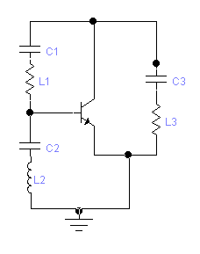
（2）品质因数Q
9．某非线性器件的转移特性为i=2au+3bu²+4cu^{3.},
若u(t)=U_{cm}cost+U_{Lm}cost 且U_{Lm}〉〉U_{cm} 试求变频跨导g_{c}
五、综合分析题
1．已知：载波电压u_{c}(t)=6cos2π×10⁸t，调制信号电压u_{Ω}(t)=4cos2π×10³t，令常数k_{a}＝1。试： (1)求调幅指数m_{a}
(2)写出普通调幅波表达式
(3)画出调幅波的波形和频谱图

2. 如图所示三回路振荡器的交流等效电路，已知：L₁C₁<L₂C₂<L₃C₃ ，试分析电路能否振荡? 若能振荡，是什么振荡器? 有什么条件？
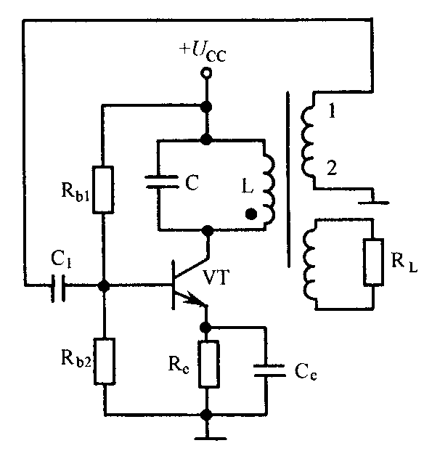
3．某发射机输出级在负载R_{L}=100Ω上的输出信号为
u_{s}(t)=4（1＋0.5cosΩt）cosω_{C}t V，请问：
(1)该输出信号是什么已调信号？该信号的调制度m＝？
(2)画出该已调信号的频谱图。
4.如图所示，已知电路总电感L＝10mH，C＝0.04pF。
（1）在图中变压器的次级绕阻标明同名端，使反馈信号的相移满足电路振荡的相位条件。
（2）如果此电路能振荡，属于何种类型的振荡器？
（3）电路的振荡频率是多少？

5．如图所示：二极管平衡电路，左边输入电压u₁(t)，下面输入电压u₂(t)。 在第二个线圈和电阻之间接入滤波器。已知：u₁(t)= U_{im} cos（ω_{c}t+m_{f}sinΩt） u₂(t)=U_{2m}cosω_{L}t ，
试问：(1)此时电路是什么电路？
(2)能产生什么输出信号？请写出输出信号的数学表示式。
(3)采用什么样的滤波器？
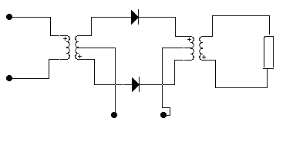
6. 已知调频波表达式为u(t)= 10cos（2π×50×10⁶t ＋5sin2π×10³t） (V)
调频灵敏度S_{f}=10kHz/V
求:(1)该调频波的最大相位偏移m_{f}、最大频偏Δf_{m}和有效带宽B
(2)写出载波和调制信号的表达式。

高频电路（一）自考复习题答案
- 单项选择题
1.B 2.B 3.C 4.B 5.D 6.A 7.A 8.C 9.A 10.C 11.A 12.A 13.B 14.B 15.D 16.C 17.C 18.D 19.B 20.B 21.A 22.B 23.D 24.C 25.D 26.B 27.D 28.A 29.C 30.C
二、填空题
1．解调 2.矩形系数 3.欠压 4.谐振回路 5.载波分量
6. 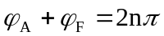 （n=0、1、2、…） 7. 几百千赫到几百兆赫 8.高 9.折线分析法
10.效率 11.间接调频 12.频率变换 13.失配法 14. 滤波器法 15.环路低通滤波器 16.功率信号 17.鉴相 18. 同频同相 19.最大
20.单边带信号 21.同轴电缆 22. （n=0、1、2、…） 23.负载回路 24.6000 25.选择性 26.载波频率 27.频率稳定度 28.低通滤波器 29.好 30.噪声系数 31.接收设备 32. 7000 33. 积分 34.最大值 35.形式等效电路 36.抑制比 37.叠加原理 38.效率高 39.自动增益控制电路
40.欠压 41.鉴相 42.AF=1 43.相同 44. 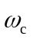 、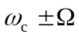 45.频偏
三、简答题
1.答：它们分别是截止频率、特征频率、最高振荡频率。
截止频率定义：共发射极电路的电路放大系数β随工作频率的上升而下降，当β值下降到低频值β0的0.707时的频率称为截止频率。
特征频率定义：当频率增高时，使β下降到1时，这时的频率称为特征频率。 最高振荡频率：当功率增益等于1时的工作频率称为最高振荡频率。
2.答：调制：利用信号来控制高频振荡的某一参数，使这个参数随信号而变化，叫做调制。
连续波调制是用信号去控制载波的振幅、频率或相位。
3.答：在并联型晶体振荡器中，石英在电路中作为等效电感元件。
在串联型晶体振荡器中，石英作为串联谐振元件使用，使它工作于串联谐振频率上。
4、调频方法分为直接调频和间接调频。
直接调频是用调制信号直接控制载波的瞬时频率。
间接调频是先将调制信号积分，然后对载波进行调相，得到调频波。
5.答： 自动增益控制电路、自动频率微调电路
自动增益控制电路用于接收机中，以维持整机输出恒定，几乎不随外来信号的强弱而变化。
自动频率微调电路，用于维持电子设备的工作频率稳定。
锁相环路，用于锁定相位。
6.答：①高电平调幅的两种方法是集电极调幅和基极调幅。
②集电极调幅必须工作于过压状态，基极调幅工作于欠压状态。
7．答：① 负载网络与工作状态也不同。前者选用选频网络作负载，工作状工作于丙类。而后者负载不一定是选频网络，可以工作于甲类、甲乙类或者乙类。
②小信号谐振放大器输入信号小，采用线性分析法。高频功率放大器输入信号大，采用折线近似分析法。
8.答： 最主要的优点是节约频带。
获得单边带信号的方法有三种：滤波器法、相移法和修正的移相滤波法。
9.答：①同步检波和包络检波。
②同步检波需要外加载波信号。包络检波不需要。
四、计算题
1、解（1）
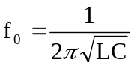
C = 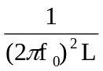= 10⁻¹⁰F
(2) 2△f_{0.7}=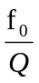
=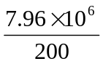 =3.98×10⁴ Hz
2. 解：时变跨导g(t)=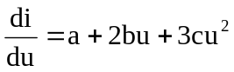
因为大信号为u_{L}=U_{Lm}cost
所以 g(t)=a+2bU_{Lm}cost +3c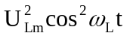
变频跨导g_{c} =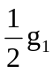
= bU_{Lm}
3、 解： 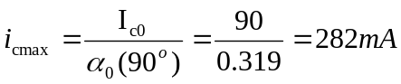
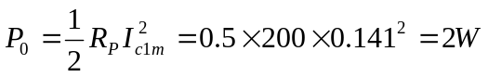
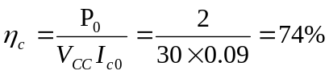
4. 解： u_{im}=10（1＋0.6cos2π×10³t） （v）
u_{A} =u_{im}K_{d}
=10（1＋0.6cos2π×10³t）K_{d}
= 8.5（1＋0.6cos2π×10³t） (v)
电容把u_{A}中的直流分量滤掉了
u_{B}=5.1 cos2π×10³t (v)
5．解：因为工作于临界状态， 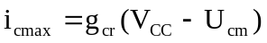
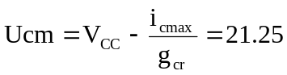V
（1）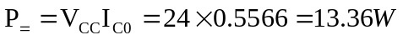
（2）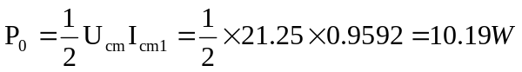
（3）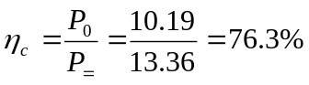
（4）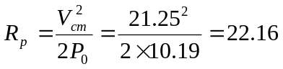Ω
6.解：（1）f_{c}=10⁸Hz
F=2000Hz
(2) B =2(m+1)F
=2×(5+1)×2000=24000 Hz
（3）调频波
7. 解： U_{cm}=V_{CC}ξ=20×0.9=18V
=0.2×(20-18)=0.4A
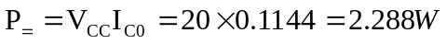
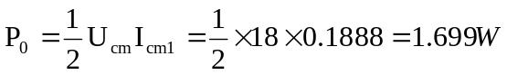
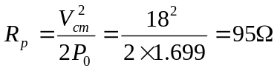
8.(1)
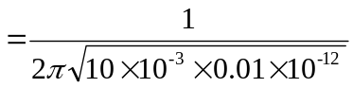=1.59×10⁷ Hz
(2) 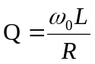
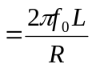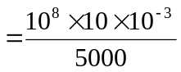=200
9. 解：时变跨导g(t)=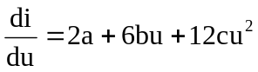
因为大信号为u_{L}=U_{Lm}cost
所以 g(t)=2a+6bU_{Lm}cost +12c
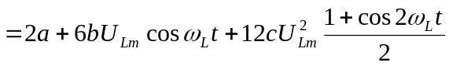
变频跨导g_{c} == 3bU_{Lm}

五、综合分析题
1. 解：(1) m_{a}=kU_{Ωm}/U_{cm}=0.67
(2) u_{AM}(t)=U_{cm}（1＋m_{a}cosΩt）cosω_{c}t=6(1+0.67 cos2π×10³t) cos2π×10⁸t
(3)
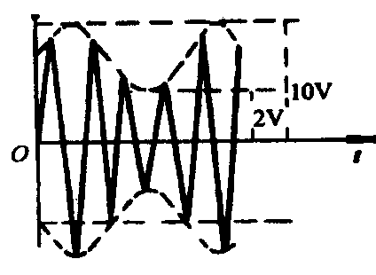

6V

2V

2V

ω

ω_{C}

ω_{C}+Ω

ω_{C}-Ω

2.解：设L₁C₁组成的谐振回路的谐振频率为f_{01，}L₂C₂组成的谐振回路的谐振频率为f₀₂ ，L₃C₃组成的谐振回路的谐振频率为f₀₃
因为 L₁C₁<L₂C₂<L₃C₃
所以f₀₁>f₀₂>f₀₃
根据三端式振荡器的相位平衡条件的判断准则，X_{be}和X_{ce} 电抗性质相同，X_{bc}电抗性质与它们相反时才可能振荡。
所以当f₀₁>f>f₀₂>f₀₃时满足相位平衡条件，可能振荡。
X_{be}、X_{ce}等效为感抗，X_{bc}等效为容抗，是电感反馈式三端振荡器。
条件就是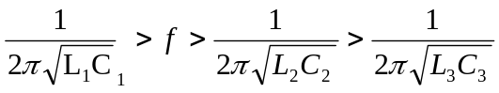
3. 解：（1）该输出信号是调幅信号。
该信号的调制度m＝0.5
（2）
4V

1V

1V

ω

ω_{C}

ω_{C}+Ω

ω_{C}-Ω

4.解：
(1） 1端和有标记端为同名端
（2） 属于互感耦合振荡器
（3） 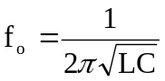
带入数据得, fo＝7.96MHz
5. 解：(1) u₁(t)是调频波，u₂(t)是本振载波，所以此时电路是二极管平衡混频电路。
(2)输出信号依然是调频波，只是把高频变成了中频ω_{I}，其调制规律不变。
输出信号u(t)= U_{Im} cos（ω_{I}t+m_{f}sinΩt）
(3)带通滤波器
6. 解：（1）m_{f}=5rad
又因为m_{f}=Δf_{m}/F
所以最大频偏Δf_{m}= m_{f}F =5kHz
有效带宽B=2(m_{f}+1)F=12kHz
(2)载波表达式u_{c}(t)=U_{cm}cosω_{c}t
=10cos（2π×50×10⁶t）V
调制信号的表达式u_{Ω}(t)=0.5cos2π×10³t V

